En el evento organizado por la Asociación Española de Cirujanos y que se celebrará en Madrid,

La inteligencia artificial y la robótica aplicadas a la cirugía, aspectos clave del 35º Congreso Nacional de Cirugía

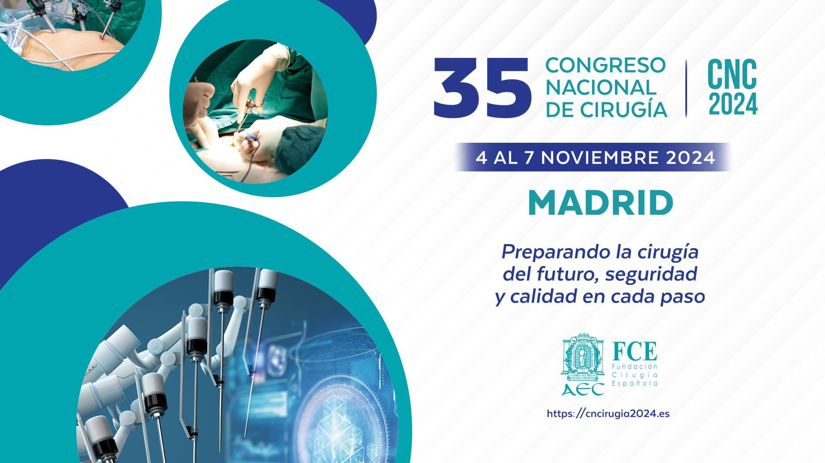

- Este año, el congreso estará presidido por el Dr. Salvador Navarro, quien además tomará posesión como presidente de la AEC para el periodo 2024-2026

- Durante este encuentro también se nombrará como Miembros de Honor a seis doctores de España, Países Bajos, Estados Unidos y Argentina

- En este encuentro se entregarán cerca de 300.000 euros en diferentes becas de investigación y premios

- Durante el Congreso se ratificará que Mallorca acogerá la XXVI Reunión Nacional de Cirugía que se celebrará en 2027

Madrid, 4 de noviembre de 2024.- Bajo el lema "Preparando la cirugía del futuro seguridad y calidad en cada paso", Madrid acoge el XXXV Congreso Nacional de Cirugía, organizado por la Asociación Española de Cirujanos (AEC), que se celebrará desde el 4 de noviembre y hasta el día 7 del mismo mes. Este encuentro reúne a más de 1.500 cirujanos, quienes discutirán las últimas innovaciones y tendencias en el campo quirúrgico, destacando la inteligencia artificial (IA) y la cirugía robótica.

Uno de los puntos más destacados de esta edición es el análisis de cómo la inteligencia artificial está revolucionando las técnicas quirúrgicas, desde la planificación preoperatoria hasta la ejecución en el quirófano. El congreso dedicará varias sesiones a esta temática, entre las que destacan debates sobre el uso de IA para mejorar la precisión y seguridad en las intervenciones. También se abordarán los avances en cirugía robótica y la importancia de la multidisciplinariedad en el éxito de los procedimientos quirúrgicos más complejos.

Numerosas mesas redondas sobre cirugía y pacientes

El encuentro cuenta con un amplio programa para potenciar las reuniones y la comunicación fluida de las secciones y grupos de la AEC. A lo largo de los próximos días, los asistentes podrán participar en actividades clave, como la master class de cirugía colorrectal, donde se mostrarán las técnicas más avanzadas en este campo. Igualmente, se celebrarán mesas redondas sobre los Proyectos de Investigación de la AEC y las publicaciones más recientes en la Revista de Cirugía Española.

Un tema de especial relevancia en esta edición es la formación de pacientes quirúrgicos. La mesa redonda dedicada a los "Sistemas de Formación de Pacientes" contará con pacientes reales y se explorarán los métodos para capacitarlos y mejorar su proceso pre y postoperatorio, una medida que se ha demostrado esencial para acelerar la recuperación y reducir complicaciones.

También, los cirujanos también podrán acudir durante el día 4 de noviembre a los cursos pre Congreso organizados por algunas de las secciones y grupos de trabajo de la AEC.

Seis Miembros de Honor
Durante este Congreso, se nombrará como Miembros de Honor a los doctores Eduardo García-Granero, Vicenç Artigas Raventós y Aniceto Baltasar Torrejón, representando a España; y también al Dr. Marc Besselink, de Países Bajos; al Dr. Juan A. Asensio, de Estados Unidos; y al Dr. Juan Pekolj, de Argentina.

294.900 euros en becas a proyectos de investigación
Asimismo, el primer día del encuentro, se hará entrega de diplomas de las becas y proyectos de la AEC. Este año, se han destinado 294.900 euros a becas y premios, entre los cuales destaca el Premio Nacional de Cirugía José Luis Balibrea, nombre que recibe en homenaje al profesor Balibrea, una de las figuras más relevantes de la cirugía española.

Mallorca será la sede para la Reunión Nacional de Cirugía en 2027
De igual manera, en el evento se anunciará a Palma de Mallorca como sede de la XXVI Reunión Nacional de Cirugía que se celebrará en el año 2027, en el Palacio de Congresos de la capital balear. Esta decisión se ratificará en la Asamblea Ordinaria que se celebrará en el marco del Congreso el 5 de noviembre.

El congreso terminará el 7 de noviembre con una conferencia magistral a cargo de la alpinista Edurne Pasaban, primera mujer en escalar las 14 montañas más altas del mundo. Pasaban compartirá su experiencia y ofrecerá una reflexión sobre la superación y el esfuerzo, conectando sus vivencias con los valores de la práctica quirúrgica.

Por último, el Dr. Salvador Navarro, presidente del Congreso, tomará posesión como nuevo presidente de la AEC para el periodo 2024-2026, y ha destacado que "el Congreso Nacional de Cirugía de este año busca ser un referente en la incorporación de tecnologías disruptivas, como la inteligencia artificial, que están transformando nuestra forma de operar y los resultados que podemos ofrecer a nuestros pacientes, siempre priorizando su seguridad de y atendiendo a la calidad de nuestros resultados.

El Congreso Nacional de Cirugía 2024 se perfila como una importante cita para todos los profesionales que buscan estar a la vanguardia de las últimas tendencias y descubrimientos en el campo quirúrgico. Durante este encuentro, también ratificará la candidatura a la junta directiva 2026-2028, encabezada por la Dra. Raquel Sánchez Santos.

Sobre la Asociación Española de Cirujanos
La AEC es una sociedad científica sin ánimo de lucro que tiene como finalidad contribuir al progreso de la cirugía en todos sus aspectos, promoviendo la formación, el desarrollo y el perfeccionamiento profesional de los cirujanos, procurando la mejor calidad en la asistencia a los pacientes y fomentando la docencia y la investigación. Fundada en Madrid en 1935, actualmente cuenta con más de 5.000 socios y colabora con otras sociedades y entidades científicas, participando activamente en órganos como la Federación de Asociaciones Científico Médicas Españolas (FACME), European Union of Medical Specialists (UEMS) y la Comisión Nacional de la Especialidad.
www.aecirujanos.es
Contacto de comunicación
Actitud de Comunicación
Carlota Ramos
Teléfono: 91 302 28 60
Email: carlota.ramos@actitud.es

